OFX Santander e Stone

É necessário fazer a conciliação bancária com um documento chamado OFX e o Literárius.

- No sistema, vai em Bancário > Movimentação bancária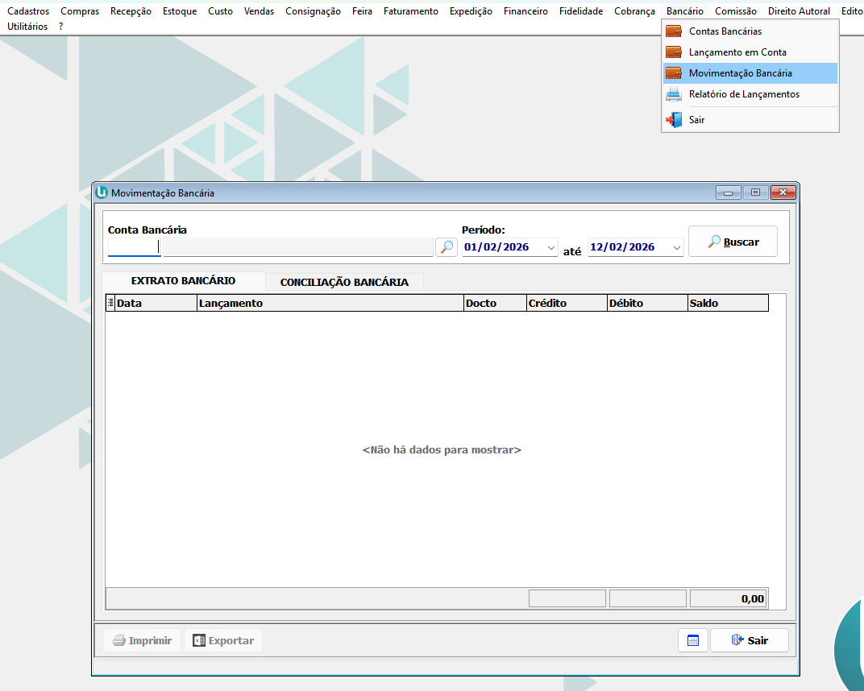
- Na aba Extrato bancário seleciona o banco e o período

- Na aba conciliação bancária seleciona o documento OFX e carregar

- O OFX de retirado no banco

- No Santander, vá no extrato, selecione o período e clique em exportar
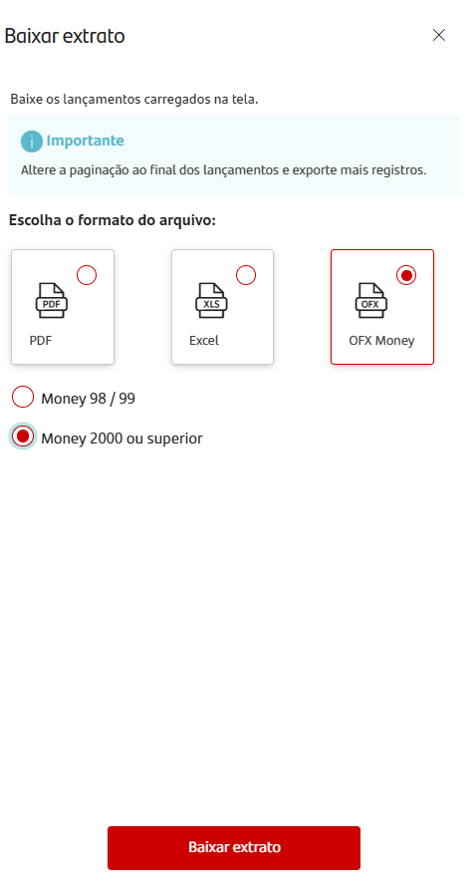

- Na Stone, ir em baixar extrato
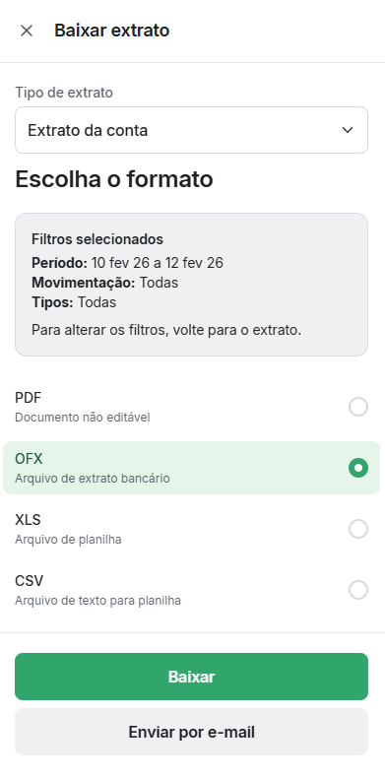

Na conciliação, é necessário classificar contabilmente de forma correta, de modo que a contabilidade identifique o plano de contas a qual o título financeiro pertence.

